Тема: Закон радиоактивного распада
Сегодня на уроке мы узнаем:
- смысл понятий: период полураспада, активность распада
- закон радиоактивного распада;
- статистический характер закона радиоактивного распада.

Научимся:
- описывать и объяснять результат распада радиоактивных атомов;
- применять полученные знания для решения физических задач;
- воспринимать и на основе полученных знаний самостоятельно оценивать информацию, содержащуюся в сообщениях СМИ, научно-популярных статьях.

- Физический диктант
Инструктаж: В физическом диктанте 1 вариант, 7 вопросов. Ответы короткие: "да", если утверждение верное, "нет", если ложное.
Вы заносите эти ответы в таблицу следующего вида (да или нет под соответствующий номер вопроса):
Фамилия и имя

1 | 2 | 3 | 4 | 5 | 6 | 7

ФИЗИЧЕСКИЙ ДИКТАНТ
1. Радиоактивность – это самопроизвольное превращение одних ядер в другие, сопровождающееся испусканием различных частиц
2. Пьер Кюри обнаружил, что радиоактивность сопровождается выделением энергии, значительно превышающей энергетический выход химических реакций
3. При радиоактивном распаде изменение претерпевает только электронная оболочка атома
4. На активность радиоактивного вещества оказывают влияние внешние воздействия (повышение температуры, давления, химические реакции)
5. При радиоактивном распаде нарушается закон сохранения электрического заряда, но в точности сохраняется масса ядер
6. При распаде масса ядра почти не меняется, заряд ядра увеличивается на 1е. В результате распада элемент смещается на 1 клетку к концу периодической системы
7. При распаде масса ядра уменьшается примерно на 4 а.е.м., заряд ядра уменьшается на 2е. В результате распада элемент смещается на две клетки к началу периодической системы.

- Новая тема. Закон радиоактивного распада.

Радиоактивный распад любого атомного ядра является случайным процессом, момент времени распада какого-либо одного ядра предсказать невозможно. Если имеется большое количество одинаковых радиоактивных ядер, то вероятность распада каждого из них в любой момент времени одинакова. Чем больше имеется радиоактивных ядер, тем больше распадов происходит в единицу времени, с убыванием количества ядер убывает и число радиоактивных распадов в единицу времени.
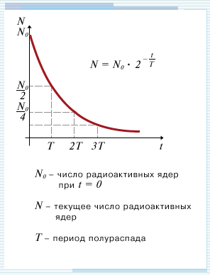
Радиоактивный распад подчиняется статистическому закону.
Где N₀ – число радиоактивных ядер в начальный момент времени;
N – число нераспавшихся радиоактивных ядер в момент времени t;
Т - период полураспада - это время, в течение которого распадается половина от начального числа радиоактивных атомов.

Запомните!
1. За определенный интервал времени (за время, равное Т) распадается в среднем (приблизительно) одна и та же доля имеющихся атомов
2.Закон радиоактивного распада носит вероятностный характер и справедлив для большой совокупности атомов, поэтому является статистическим законом.

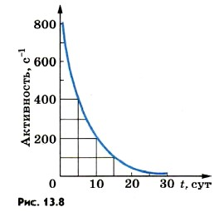
Давайте научимся работать с графиком.
Спад активности, т. е. уменьшение числа распадов в секунду, в зависимости от времени для одного из радиоактивных препаратов изображен на рисунке.
- Ответьте: какое количество радиоактивных ядер было первоначально?

- Период полураспада этого вещества равен 5 суток. Как я это определила? Объясните.

- Через какое время препарат полностью претерпит распад?

Для разных веществ период полураспада имеет сильно различающиеся значения. Так, период полураспада урана равен 4,5 млрд лет. Именно поэтому активность урана на протяжении нескольких лет заметно не меняется. Период полураспада радия значительно меньше — он равен 1600 лет. Поэтому активность радия значительно больше активности урана. Есть радиоактивные элементы с периодом полураспада в миллионные доли секунды.

- Решение задач
- В начальный момент времени было 2400 атомных ядер изотопа с периодом полураспада 5 мин. Сколько ядер этого изотопа останется нераспавшимися через 10 мин?
Решение:
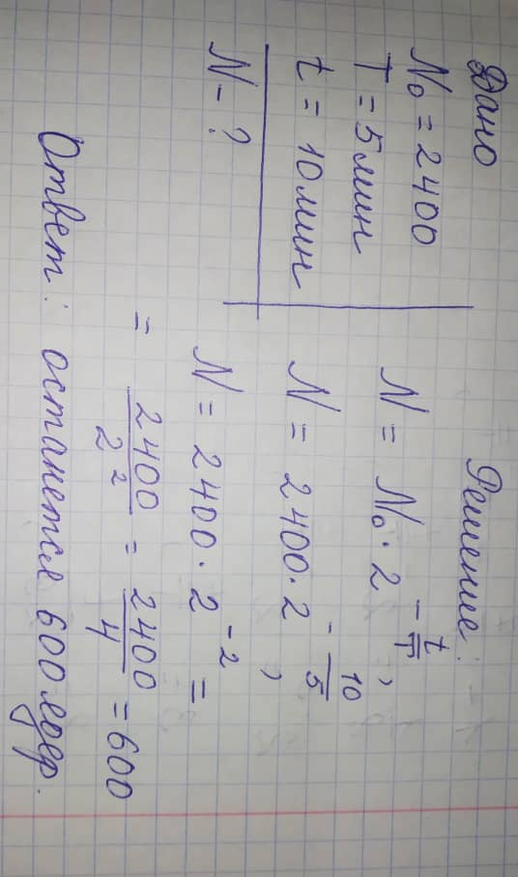
- Период полураспада стронция 29 лет. Через сколько лет произойдет распад 7/8 от первоначального числа радиоактивных ядер?
Решение:
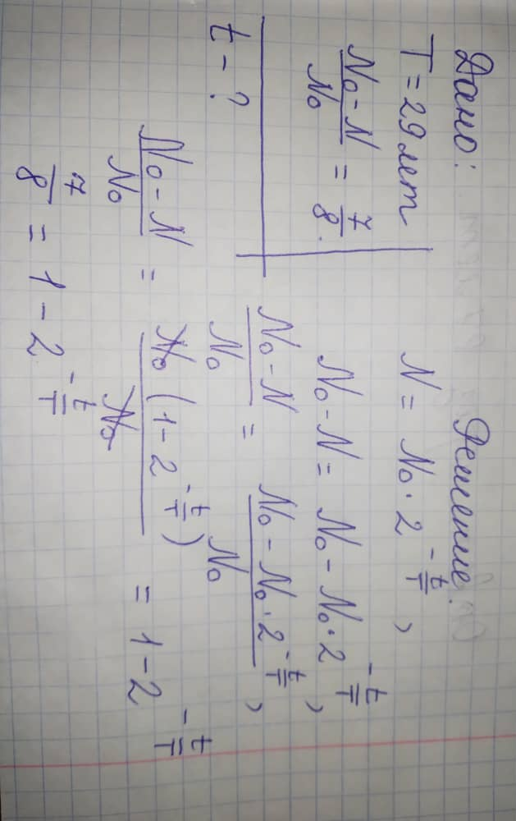
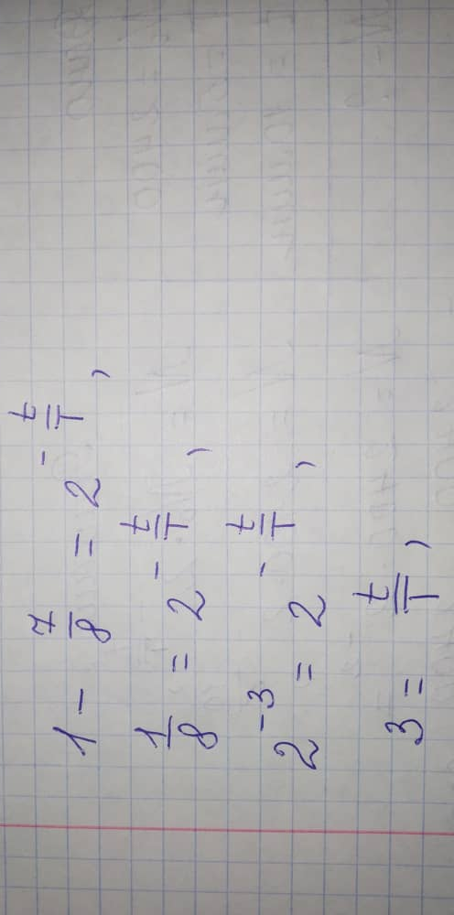

- На рисунке дан график зависимости числа N нераспавшихся ядер радиоактивного изотопа от времени. Через какой промежуток времени (в секундах) останется половина первоначального числа ядер?
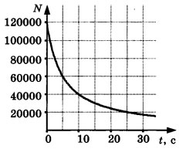
Решение:
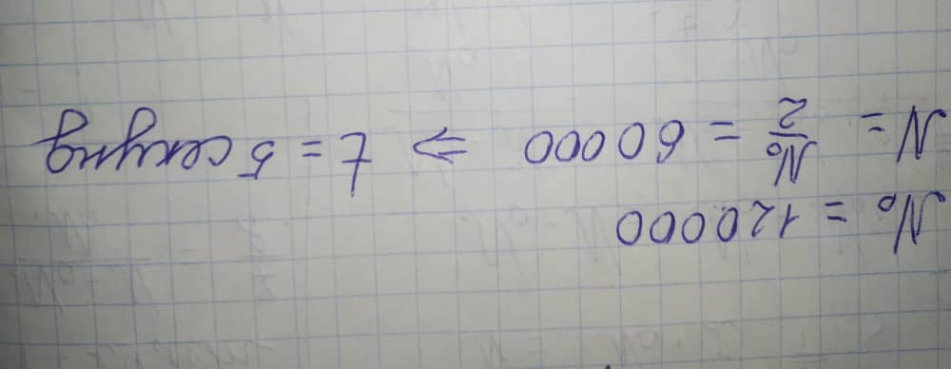

Самостоятельная работа (по очень большому желанию). И обязательно тем, кому нужна физика!
- Период полураспада радия 1600 лет. Через какое время масса радиоактивного радия уменьшится в 4 раза?
- Период полураспада изотопа ртути 20 мин. Если изначально масса этого изотопа равна 40 г, то сколько примерно его будет через 1 ч?
- Дан график зависимости числа N нераспавшихся ядер натрия ²²₁₁Na от времени. Чему равен период полураспада этого изотопа натрия (в сутках)? (Считайте, что год состоит из 365 суток.)
- 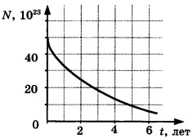
Вариант 2
1. Через 3200 лет
2. 5 г
3. 730 суток

